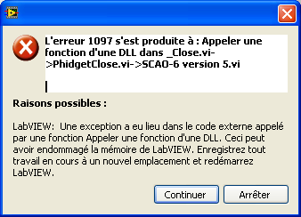

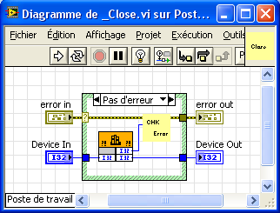

Appeler une fonction d'une DLL
Appelle directement une DLL ou une fonction de bibliothèque partagée. Le nœud Appeler une fonction d'une DLL supporte un grand nombre de types de données et de conventions d'appel. Vous pouvez l'utiliser pour appeler des fonctions à partir de la plupart des bibliothèques standard, personnalisées et partagées. Si vous souhaitez appeler une DLL qui contient des objets ActiveX, utilisez le VI Automation Ouvrir avec le nœud de propriété et le nœud de méthode. Le nœud Appeler une fonction d'une DLL est extensible et affiche les types de données des entrées et sorties câblées, tout comme la fonction Assembler. Détails Exemple

